EXPERIENCIA EN ALQUILER 2026
La distancia entre oferta y demanda crece: el 80% busca vivienda de alquiler, mientras solo el 16% ofrece un inmueble
- La participación en el mercado del alquiler permanece en mínimos históricos durante el primer semestre de 2026
- El alquiler prosigue su lenta agonía: la actividad se estanca en un 14% mientras la oferta sigue menguando
- Entre quienes han participado en el alquiler durante los últimos doce meses, solo el 45% afirma haber conseguido finalmente una vivienda completa para residir en ella

Madrid, 10 de septiembre de 2026
La actividad del mercado del alquiler continúa mostrando claros síntomas de agotamiento. Durante el primer semestre de 2026, el 14% de los particulares españoles mayores de 18 años ha realizado alguna acción relacionada con el arrendamiento de una vivienda, exactamente el mismo porcentaje registrado un año antes, cuando se fijó el mínimo histórico de actividad en este segmento. Este estancamiento contrasta con la evolución del conjunto del mercado inmobiliario, cuya participación aumenta hasta el 28%, dos puntos porcentuales más que en el primer semestre de 2025, gracias al impulso de la compraventa. La tendencia descendente iniciada en 2021 ha llevado al segmento del alquiler a situarse muy lejos del máximo alcanzado antes de la pandemia, cuando la participación llegaba al 21%. Estas son algunas de las principales conclusiones del informe “Experiencia en alquiler en 2026”, elaborado por Fotocasa Research y que traza una exhaustiva radiografía del mercado de la vivienda en arrendamiento.

"El mercado del alquiler ha dejado de crecer y ha entrado en una fase de estancamiento. Que la participación permanezca anclada en el mismo nivel que hace un año, el mínimo histórico de la serie, mientras el conjunto del mercado recupera dinamismo impulsado por la compraventa, confirma que el alquiler atraviesa un problema de fondo. Estamos ante un mercado bloqueado que, lejos de recuperar oferta, continúa reduciendo su tamaño y es incapaz de dar respuesta a una demanda que sigue siendo muy elevada. El alquiler ha alcanzado un punto crítico en el que no solo muchos hogares han tocado techo en su capacidad de pago, sino que la escasez de vivienda disponible ha convertido el acceso a una vivienda en alquiler en un desafío cada vez más inalcanzable para una parte creciente de la población”, explica María Matos, directora de Estudios y portavoz de Fotocasa.

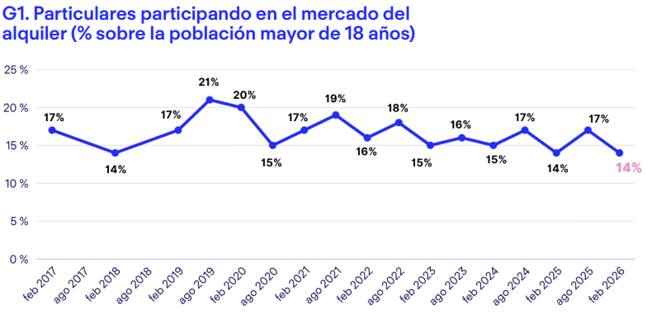

El alquiler se estabiliza en mínimos históricos

Asimismo, durante el primer semestre de 2026, ha aumentado ligeramente el peso del alquiler efectivo entre los particulares, pasando del 5% al 6%. En cambio, el alquiler inefectivo se mantiene en el 5%, aunque con una tendencia descendente. Mientras tanto, disminuye el porcentaje de quienes han conseguido alquilar una vivienda de su propiedad, que baja del 3% al 2%. Este equilibrio entre pequeñas subidas y descensos explica que el mercado permanezca inmóvil en términos de participación, consolidando el escenario de estancamiento observado desde hace varios ejercicios.

El análisis del comportamiento de los demandantes también refleja un mercado tensionado. Entre quienes han participado en el alquiler durante los últimos doce meses, el 45% afirma haber conseguido finalmente una vivienda para residir en ella, exactamente el mismo porcentaje registrado un año antes. Sin embargo, esta cifra continúa por debajo de los niveles alcanzados en ejercicios anteriores, cuando representaban el 47% en 2024 y el 51% en 2023. En paralelo, el porcentaje de demandantes inefectivos desciende del 37% al 33%, recuperando los niveles registrados dos años antes y revirtiendo el incremento observado durante 2025. La situación es diferente en el mercado de habitaciones compartidas. Mientras el porcentaje de quienes han encontrado una habitación permanece estable en el 12%, aumenta significativamente el peso de quienes siguen buscándola sin éxito, una tasa que pasa del 7% al 10%.

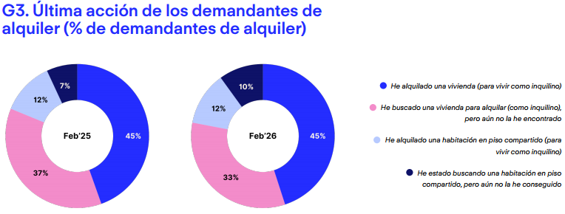

Crece la demanda y cae la oferta: la brecha del alquiler sigue ampliándose

El desequilibrio entre quienes buscan una vivienda en alquiler y quienes la ofrecen continúa intensificándose. Los últimos datos muestran que la brecha entre oferta y demanda no solo se mantiene, sino que vuelve a ampliarse durante el primer semestre de 2026. Actualmente, el 80% de los particulares que participan en el mercado del alquiler lo hacen como demandantes, dos puntos porcentuales más que el 78% registrado un año antes. En cambio, únicamente el 16% participan como ofertantes, una cifra que desciende de forma significativa respecto al 19% de 2025. Esta evolución aleja aún más al mercado del escenario previo a la pandemia. En el primer semestre de 2020, el 74% de los participantes actuaban desde el lado de la demanda, mientras que el 21% lo hacían desde la oferta. En paralelo, el porcentaje de particulares que participan simultáneamente como demandantes y ofertantes permanece estable en el 4%, el mismo nivel registrado el año anterior.

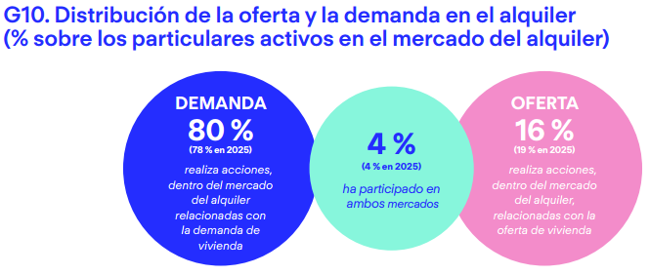

Sobre Fotocasa
Fotocasa es uno de los principales portales inmobiliarios de España, con una amplia oferta de viviendas de segunda mano, promociones de obra nueva y alquileres que pertenece a Fotocasa Group.
Mensualmente, elabora el Índice inmobiliario Fotocasa, un informe de referencia que analiza la evolución del precio medio de la vivienda en España, tanto en venta como en alquiler. Desde 2017, desarrolla además estudios sociológicos bajo el sello Fotocasa Research, con el objetivo de aportar conocimiento y análisis en profundidad sobre las tendencias del mercado y el comportamiento de los ciudadanos en relación con la vivienda.
Toda la información y los últimos comunicados están disponibles en su Sala de Prensa

Sobre Fotocasa Group
Fotocasa Group es un referente del sector inmobiliario en España, con más de 25 años de experiencia liderando la transformación del real estate a través de la innovación, los datos y la tecnología.
Bajo su marca paraguas, Fotocasa Group impulsa y da visibilidad a un ecosistema de marcas líderes —Fotocasa, habitaclia, Fotocasa Pro, Datavenues, Witei e Inmoweb— que ofrecen soluciones integrales tanto para particulares como para profesionales del sector.
Fotocasa, la marca insignia del grupo, conecta cada día a millones de personas con su próximo hogar, ofreciendo la mayor oferta de viviendas de segunda mano, obra nueva, alquiler y compraventa, junto con análisis y contenidos que la consolidan como un auténtico referente del mercado inmobiliario.
Fotocasa Group forma parte de Scout24, el grupo tecnológico alemán líder en Europa que opera ImmoScout24.

Sobre Scout24

Scout24 es una de las empresas tecnológicas líderes en Alemania. Con el marketplace ImmoScout24, especializado en el sector residencial y comercial, conectamos con éxito a propietarios, agentes inmobiliarios, inquilinos y compradores desde hace más de 25 años.

Con aproximadamente 19 millones de usuarios al mes en su web o aplicación, ImmoScout24 es el líder del mercado en listados y búsqueda inmobiliaria digital. Para digitalizar el proceso de las transacciones inmobiliarias, ImmoScout24 desarrolla continuamente nuevos productos y construye un ecosistema conectado y rico en datos para el alquiler, la compra y el sector inmobiliario comercial en Alemania y Austria. Scout24 es una sociedad anónima que cotiza en bolsa (ISIN: DE000A12DM80, Ticker: G24) y miembro del DAX, así como del DAX 50 ESG y el DAX 50 ESG+.

Departamento Comunicación Fotocasa
Anaïs García
comunicacion@fotocasa.es
620 66 29 26

